İSTEĞE BAĞLI HAZIRLIK SINIFLARI
2. ARA SINAV HAKKINDA BİLGİLENDİRME

YAZILI SINAV

- Sınav 18 Ocak 2021 Pazartesi günü saat 10.30’da başlayacaktır.

- Sınav, Listening, Use of English, Reading, Vocabulary ve Writing bölümlerinden oluşmaktadır.

- Sınavın tüm bölümlerini belirtilen zaman aralığında tamamlamanız ve kaydetmeniz gerekmektedir.

- Listening, Use of English, Reading ve Vocabulary sınavları TestMaker platformu üzerinde uygulanacaktır.

http://nku-ydyo.com/

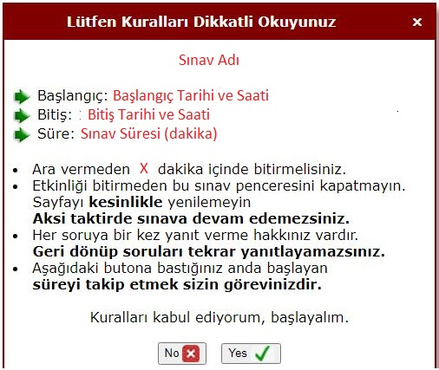
- Sınavlar ardışık olarak yayınlanacaktır ve sınavın her bölümü belirlenen saatte başlayacaktır. ALMS platformuna geçmeden önce, TestMaker platformundaki bütün sınavları tamamladığınızdan emin olunuz.

- Sınavın başlangıç sayfasında size bildirilen kuralları okuduğunuzdan ve anladığınızdan emin olunuz.

- Writing sınavı ALMS platformu üzerinde 18 Ocak 2021 Pazartesi günü saat 13.30-14.30 arasında uygulanacaktır. Ancak Writing sınavını etkinlik bitiş zamanından önce sisteme yükleyiniz. Sisteme yüklediğiniz dosyanın içeriğinin dolu olduğundan emin olunuz.

http://nkuzem.nku.edu.tr

- Writing sınavı için ders sayfanızdan “Midterm_2_Writing” adlı etkinliği açınız.

- İlgili dosyayı cihazınıza indiriniz. Writing sınavını tamamlayınız.

- Boş olarak sisteme yüklenen dosyalar değerlendirilemeyecek ve etkinlik bittikten sonraki gönderimler kabul edilmeyecektir. Bu konudaki sorumluluk size aittir.

NOT: Sistemde, etkinlik bitiş saati olarak görünen dakika bilgisi, etkinliğin kapandığı dakikayı göstermektedir. Bu nedenle, sistemde görünen dakikadan önce dosya yükleme işlemini bitirdiğinizden emin olunuz.

- Sınav için kullandığınız cihazlar ile Microsoft Word dosyalarını açabildiğinizden ve üzerinde işlem yapabildiğinizden emin olunuz. Bu konudaki sorumluluk size aittir.

- Writing sınavında Google Translate cümleler, “copy-paste” cümleler veya sizler tarafından yazılmadığı tespit edilen cümleler olması durumunda sınavınız değerlendirmeye alınmayacaktır.

Sınavdan Önce Dikkat Edilecek Hususlar

- Sınav için kullanacağınız cihazın şarjının dolu olduğundan emin olunuz.

- Her ihtimale karşı şarj cihazınızı yanınızda bulundurunuz.

- Yeterli internet kotanızın olduğundan emin olunuz.

- İnternet sağlayıcınızdan veya elektrik kesintisinden kaynaklanan sorunlar öğrencinin kendi sorumluluğudur.

- İlgili platformlara giriş yapmak için kullanıcı adı ve şifrenizle ilgili sorun olup olmadığını görmek için sınav öncesinde mutlaka giriş yapınız ve gerekli kontrolleri sağlayınız.

KONUŞMA SINAVI

- Konuşma sınavı 19 Ocak 2021 tarihinde saat 10.30’da uygulanacaktır.

- Sınav sabahı Whatsapp üzerinden konuşma konuları listesi paylaşılacaktır.

- Konuşma konuları listesinde isminizin yanındaki konu ile ilgili 2-3 dakikalık video çekmeniz gerekmektedir.

- Video kayıtları dış seslerden uzak, anlaşılabilir ve rahatlıkla duyulabilir nitelikte olmalıdır. Anlaşılması güç olan ve net olmayan video kayıtları değerlendirmeye alınmayacaktır. Bu konudaki sorumluluk öğrenciye aittir.

- Video kaydını değerlendiren öğretim elemanlarında öğrencinin konuştuğu konuyu ezberlediğine dair kuvvetli kanı oluşması durumunda öğrencinin aldığı puan %50 oranında düşürülecektir.

- Video, duraklatılmadan/tek seferde çekilmiş olmalıdır. Sonradan birleştirilmiş video kayıtları değerlendirmeye alınmayacaktır.

- Video dosyası, “SINIF_ÖĞRENCİ NO” şeklinde adlandırılmalı ve video mediafire.com adresine yüklenmelidir. Bu adresten alınan linki listede isminizin karşısında bulunan hocanın mailine göndermeniz gerekmektedir.

- Video dosyasının paylaşım link’i aynı gün (19 Ocak 2021) Salı günü en geç saat 11.30’a kadar ilgili hocanın mail adresine gönderilmelidir.

- Geç gönderimden %25 oranında puan düşülecektir.

- 19 Ocak 2021 saat 12.30’dan sonra gönderilen videolar kesinlikle değerlendirmeye alınmayacaktır.

- Konuşma sınavlarının kayıtları, sınavı değerlendirecek öğretim elemanları dışındaki kişilerle paylaşılmayacaktır.

Hatırlatma 1
Mikrofon/kamera gibi teknik altyapıyı sınav gününden önce mutlaka hazırlayınız.

Dosya gönderimi için nku.edu.tr uzantılı öğrenci e-posta adreslerinizi kullanacaksanız, sınav gününden önce gerekli kontrolleri yapmayı unutmayınız.

Midterm 2 Sınavından Önce Dikkat Edilecek Hususlar

- Sınav için kullanacağınız cihazın şarjının dolu olduğundan emin olun.

- Her ihtimale karşı şarj cihazınızı yanınızda bulundurun.

- Yeterli internet kotanızın olduğundan emin olun.

Hatırlatma 2

Dürüst, kendine/çevresine saygılı ve erdemli öğrenciler olarak, sınav sorularına kendinizin yanıt vereceğinize dair güvenimiz tamdır. Bu konuda, gerekli hassasiyetin gösterileceğinden şüphemiz yoktur.

Yapılan incelemeler sonucunda, öğrencinin kopya çektiğine/verdiğine ve/veya öğrencinin sınavda verdiği cevapların kendi tarafından verilmediğine dair kuvvetli kanı oluşursa gerekli işlemler yapılacaktır.

Bu konudaki sorumluluk öğrenciye aittir.

